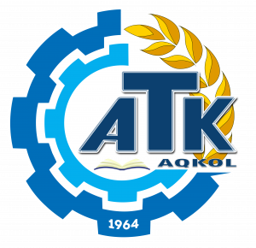
Базы прохождения практик в городе Акколь и Аккольском районе по специальности:
10130200 Организация обслуживания в сфере питания
Квалификация 3W10130201 Официант
4S10130202 Бармен-бариста
№ п/п | Наименование предприятия | Телефон | Руководитель
1 | ТОО "Arka tour" | 87015380049 | Арешкин Евгений Михайлович
2 | ИП «Егоров» кафе «Клюква» | 8(71638)20610 | Егоров Генадий Аркадьевич
3 | ТОО TOR’RE Hospitality Management | 87760888867 | Ержан Мәдина Ермекқызы
4 | ИП «Баранкулова» ресторан «Алтын ғасыр» | 7 778 2777694. | Баранкулова Бибенур Камидулловна
5 | ИП «Айкенова» МРЦ «Ажар» | 8(716)3820585 | Айкенова Ирина Владимировна
6 | ИП «Андрющенко» кафе «Сластёна» | 87775158183 | Андрющенко Ирина Владимировна
7 | ИП «Кунников» кафе Азбука вкуча» | 87777399509. | Кунников Андрей Васильевич
8 | ИП «Казанова» МРЦ «АйЛаНа» | 87713769552 | Казанова Толкын Дюсенбаевна
9 | ИП «Калашникова» кафе «Парус» | 87051062448 | Калашникова Надежда Григорьевна
10 | ИП «Попова» кафе «Пицерия» | 87075362401 | Попова Елена Владимировна
11 | ИП «Медетова» ресторан «Ажар» | 87012730623 | Медетова Гульбану
12 | ИП «Рахимжанов» кафе «Тапчан» | 877861285-08. | Рахимжанов Сырым Каиркенович

